Al Comune di Lovere
Spazio riservato all’ufficio protocollo
AREA LAVORI PUBBLICI E MANUTENZIONI
UFFICIO MANUTENZIONI
via G. Marconi, 19

Modalità di invio:
- consegna a mano presso l’Ufficio Protocollo
- pec comune.lovere@pec.regione.lombardia.it
- e-mail: protocollo@comune.lovere.bg.it

RICHIESTA NULLA OSTA PER MANOMISSIONE STRADALE

Il sottoscritto …………………………………………………………………………………………..
nato a ……………….……….…. il ……………. COD.FISC……………………………………….
residente a …………………….…………….Via …………………………………………………….
Telefono n. ………………………………………………………….....................................................
E-Mail …………………………………………………………………………... (per comunicazioni)

Visti il Regolamento Comunale, il D.P.R. n. 380/2001, il D. Lgs n. 267/2000;
Fatti salvi i diritti di terzi;
CHIEDE
il rilascio del previsto nulla osta per manomissione stradale da eseguirsi in Comune di Lovere, in Via……………………..………………………………. mappale n°…………………(se conosciuto)
eseguito dalla Ditta ……………………………………………………………………………………

Dimensioni reali dello scavo ……………………………………………………………………….....
Dimensioni scavo per ripristino manto stradale ………………………………………………………
(da calcolare come da Regolamento Comunale)

Descrizione sommaria delle opere:
................................................................................................................................................................................................................................................................................................................................................................................................................................................................................................
Si allega:
1) planimetria con evidenziate le misure reali dello scavo
2) fotografie dell’area interessata dalla manomissione stradale
3) copia di cortesia della ricevuta del versamento del PagoPA per i diritti di segreteria e per il
deposito cauzionale (vedi istruzioni pago PA a pagina 3*)

Lovere, li ……………… firma richiedente………….....................................

Informativa privacy ai sensi del Regolamento 679/2016/UE
Si comunica che tutti i dati personali (comuni identificativi, sensibili e/o giudiziari) comunicati al Comune di Lovere saranno trattati esclusivamente per finalità istituzionali nel rispetto delle prescrizioni previste dal Regolamento 679/2016/UE. Il trattamento dei dati personali avviene utilizzando strumenti e supporti sia cartacei che informatici.
Il Titolare del trattamento dei dati personali è il Comune di Lovere.
L’Interessato può esercitare i diritti previsti dagli articoli 15, 16, 17, 18, 20, 21 e 22 del Regolamento 679/2016/UE.
L’informativa completa redatta ai sensi degli articoli 13 e 14 del Regolamento 679/2016/UE è reperibile presso gli uffici dell'Ente e consultabile sul sito web dell’ente all'indirizzo http://comune.lovere.bg.it.
Il Data Protection Officer/Responsabile della Protezione dei dati individuato dall'ente è il seguente soggetto:
DPO | P.IVA | Via/Piazza | CAP | Comune | Nominativo del DPO
Studio SIS Srl | 03653690168 | via Risorgimento, 4 | 24020 | Rovetta (BG) | BENZONI GIACOMO
ll Data Protection Officer è reperibile presso la sede municipale del Comune di Lovere in Via G. Marconi 19 - 24065 Lovere (BG). In caso di istanze/comunicazione scritte da inviarsi in modalità digitale il Data Protection Officer può essere contattato utilizzando il recapito istituzionale dell'ente (dpo@comune.lovere.bg.it).

* istruzioni pagoPA:

1) collegarsi al portale PagoPA del Comune di Lovere, oppure collegarsi al link: https://servizi.comune.lovere.bg.it/portal/servizi/pagamenti/pre_auth come da seguente schermata:
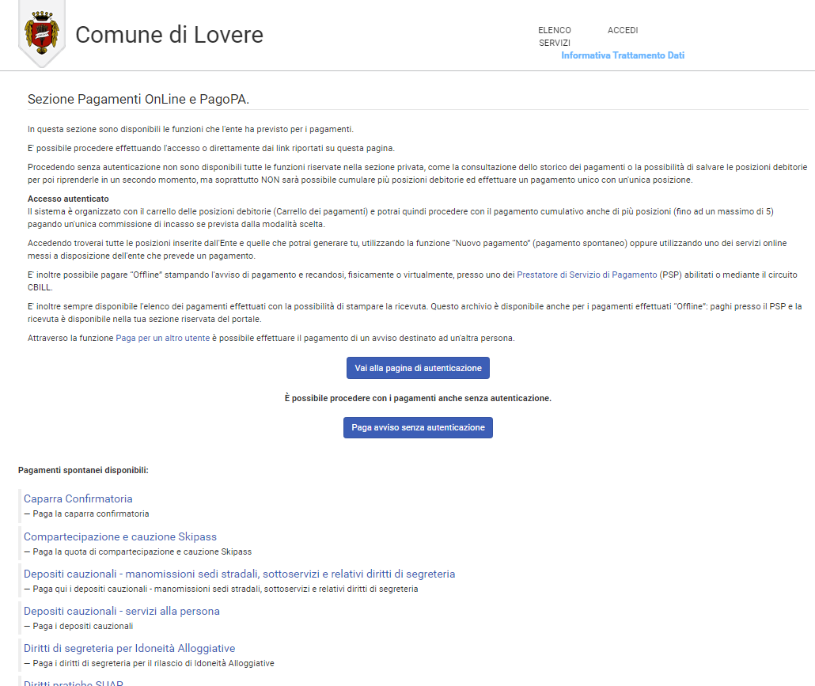

2) cliccare sul bottone:

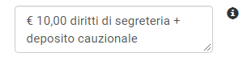
3) indicare la causale:

4) importi:
a) diritti segreteria pari a € 10,00 già preimpostati di default nel portale;
b) depositi cauzionali: calcolare l’ammontare del deposito cauzionale secondo le modalità di calcolo di cui al REGOLAMENTO come segue:

REGOLAMENTO
il deposito cauzionale deve essere calcolato dal richiedente come da
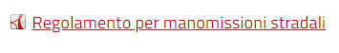
rilevabile al link:

https://comune.lovere.bg.it/area-download/category/47-viabilita

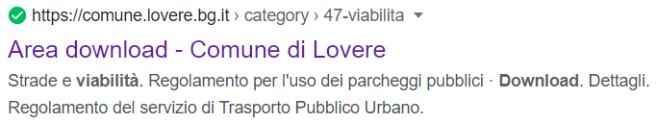

P.S.: Nel caso in cui il SOGGETTO VERSANTE è anche INTESTATARIO PAGAMENTO,
cliccare sul bottone:


